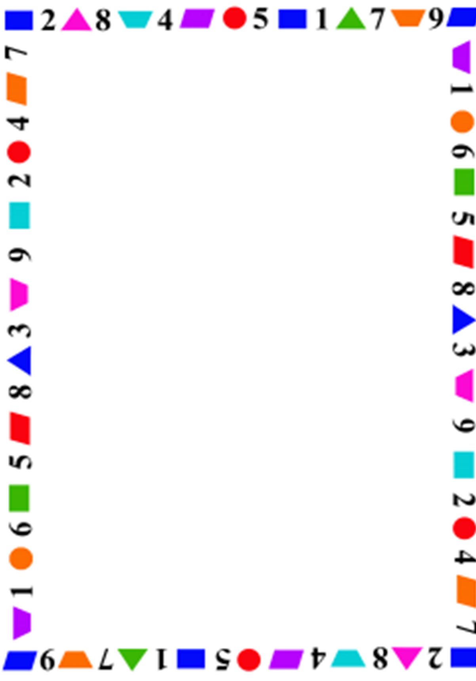Татарстан республикасы Түбән Кама муниципаль районы мәктәпкәчә яшьтәге балаларга белем бирү учреждениесы

7нче санлы сулыш юлы авырулы балаларны карау һәм сәләмәтлендерү балалар бакчасы

**Уен “Акыллы келәм”**

Игра *«****Умный коврик****»*

*(3-6яшьлек балалар өчен)*

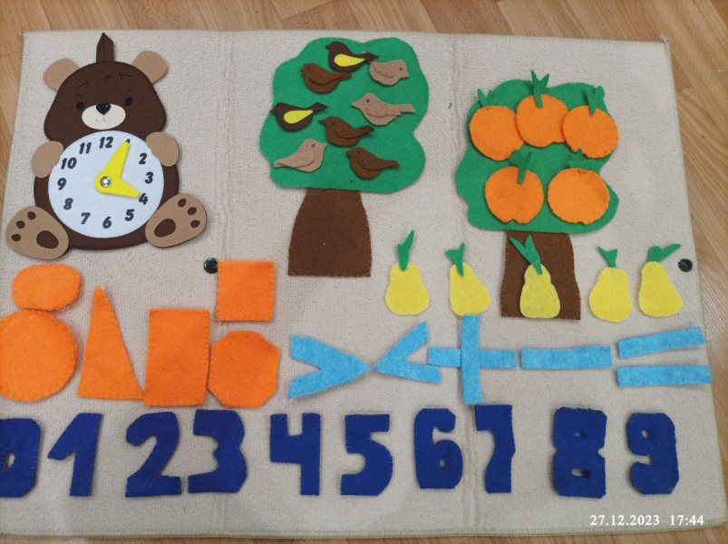

Автор:7нче номерлы балалар бакчасы

Iкв.категорияле тәрбияче

Мухаметзянова Руфия Камил кызы



**Максат**:Балаларны 1-10кадәр саннар белән таныштыруны дәвам итү,уңай һәм кире тәртиптә санарга өйрәтү; “алу” , “кушу” , “зур” , “кечкенә”төшенчәләре һәм сәгат белән таныштыру; математик мәсәләләр чишергә кызыксынучанлык арттыру ;геометрик фигураларны ныгыту ,уйлау сәләтен үстерү.

**Яшь үзенчәлекләре**:3-6 яшь

**Җиһазлау:**фетр тукымасыннар ясалгн геометрик фигуралар,саннар ,сәгат ,ике агач, санау өчен 10 алма 10груша, зур көләм , “<” ,”>”, “+”, “-“ билгеләре.

**Уйначылар саны:** 5-6 бала

**Уен барышы:**

1вариант :Балаларга саннар бирелә,шул саннарны тәртипп һәм кире рәвештә төзи.

2 вариант:Балаларга берничә (алма,груша) бирелә.Бала саный һә аларның санына туры килүе санны куя.

3варинт:Балаларга саннар бирелә һәм шул санның күршесен табарга тәгдим ителә.

4вариант:Балаларга геометрик фигуралар бирелә,тәрбияче әйтү буенча дөрес урынга урнаштырырга тиеш (Мәсәлән:сары турыпочмакны суң якның аскы өлешенә урнаштыр)

5вариант: Балаларга сәгать бирелә,тәрбияче вакыт әйтү буенча укны дөрес саннарга урнаштырырга тиеш (Мәсәлән:ук 10сәгать 05 минут вакытка урнаштыр)

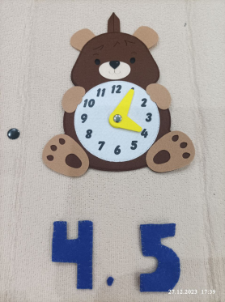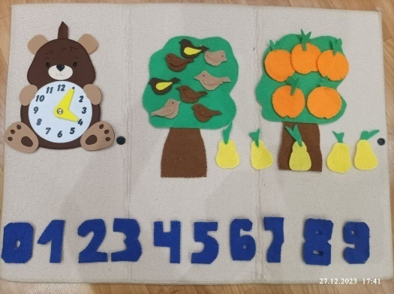 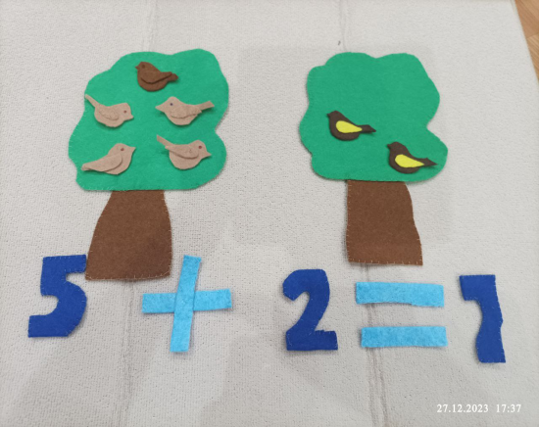

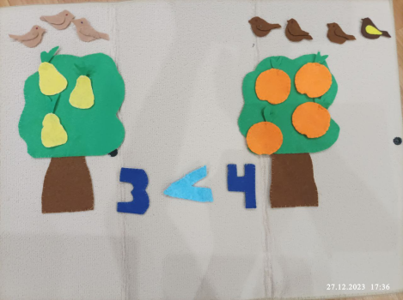 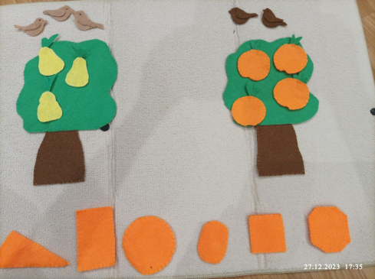

Цель: Продолжать знакомить детей с числами от 1 до 10,учить считать в положительном и обратном порядке; знакомить с понятиями “взять” , “сложить” , “большой” , “маленький”и работать часами; развивать интерес к решению математических задач ;укреплять геометрические фигуры ,развивать умение мыслить.

Ход игры:

Вариант 1 :детям даются числа,которые они строят по порядку и в обратном порядке.

Вариант 2: детям дается несколько (яблоко,груша).Ребенок считает и ставит число, соответствующее его числу.

Варинт3: детям даются числа и предлагается найти соседа этого числа.

Вариант4:детям даются геометрические фигуры,которые воспитатель должен расположить в нужном месте по своему усмотрению (например: поместите желтый прямоугольник в нижнюю часть левой стороны)

Вариант5:детям даются часы, воспитатель должен поставить стрелку на правильные цифры в соответствии с указанием времени (например: поставить стрелку на время 10 часов 05 минут)

